OA 17 | 5. ¿Cuánto suman los cuatro ángulos de cualquier cuadrilátero?  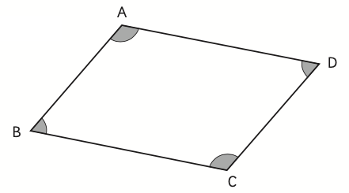 | 6° Básico  Tomo 1  Capítulo 6  Ángulos en cuadriláteros.

